***Українська мова (читання) 27.04.2022 1-Б Старікова Н.А.***

Тема. **Робота над усвідомленим читанням тексту «Найкращий день» Марії Бабенко.**

**Мета**: удосконалювати навичку читання; розвивати вміння відповідати на запитання за змістом прочитаного; формувати навичку вибіркового читання; удосконалювати вміння розповідати за малюнком та про спогади з власного життя; виховувати інтерес до читання дитячих книжок, прагнення дружити з іншими дітьми, робити подарунки.

**Презентація.<https://docs.google.com/presentation/d/1BYS6yPEdPu-bxI94nDJpCtkBZXK3yqL6l1il3hh1rb8/edit?usp=sharing>**

**або**

**Відеоурок.** [**https://www.youtube.com/watch?v=01zoLHoF74c**](https://www.youtube.com/watch?v=01zoLHoF74c)

**Опорний конспект уроку**

1. ***А*ктуалізація опорних знань**

*Слайд 2.* Вправи для розвитку навички читання. Гра «Веселі читайлики».

*Слайд 3.* Гра «Відгадай-но!»

— Як називається це свято?

— Правильно, це день народження.

— Складіть речення з цим словосполученням.

1. **Вивчення нового матеріалу**

*Слайд4.****Щоденні5. Читання для себе.*** Прочитай вірш разом із Читалочкою.



* Читання вірша декілька разів.
* Добирання заголовка до вірша.
* Вивчення вірша напам'ять.

*Слайд5.* Рухлива вправа.

*Слайд6-7.* ***Щоденні 5. Слухання****.* Придумай свій заголовок.

<https://drive.google.com/file/d/1uOOWWKt3svlvziC-NLSOp9-kP24aQ4kQ/view?usp=sharing>

— Про чий день народження йдеться?

— Хто прийшов привітати Сергійка?

— Як друзі привітали іменинника?

*Слайд 8.* ***Щоденні 5. Читання для друга.***Прочитай текст.

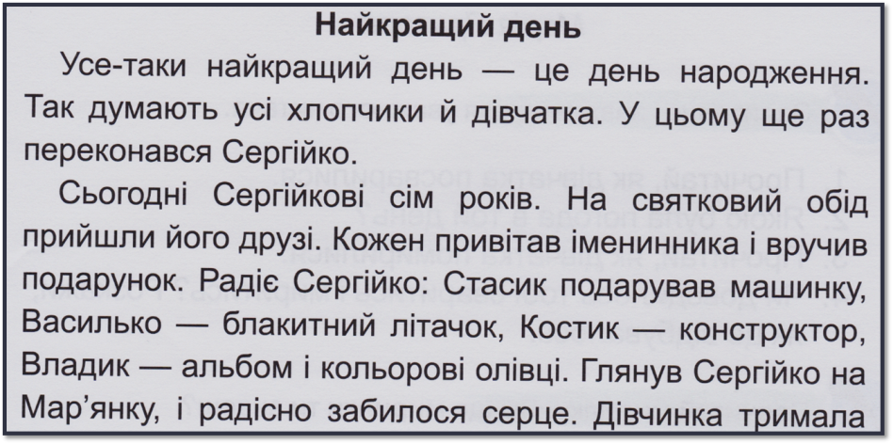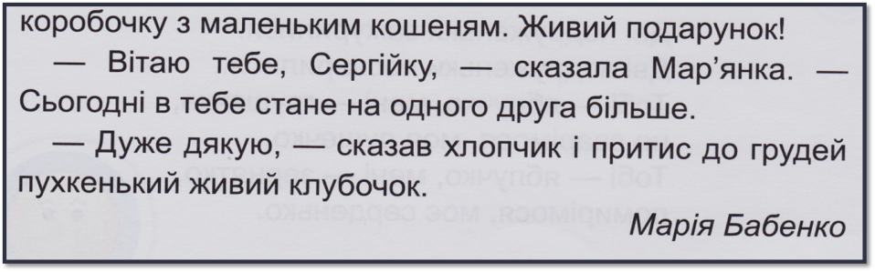

*Слайд9.* Запитання і завдання для уважного читача.

1. Скільки друзів прийшли привітати Сергійка?
2. Як звали друзів Сергійка?
3. Скільки було хлопчиків і скільки дівчаток?
4. Прочитай, хто що подарував іменинникові.
5. Хто став новим другом Сергійка?

*Слайд10.* Фізкультхвилинка.

1. **Закріплення вивченого**

*Слайд11.* Розглянь малюнок. Назви імені дітей. Кого художник забув намалювати?

* 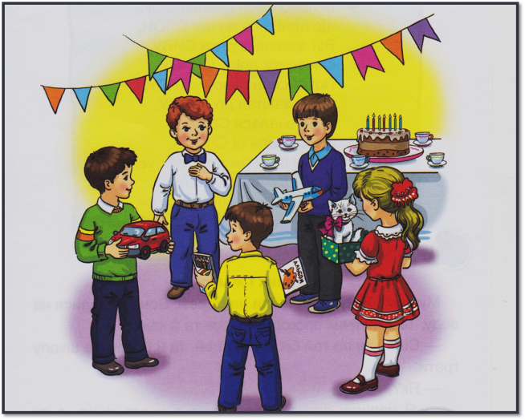Знайдіть на ньому Сергійка.
* Назви імені дітей.
* Кого художник забув намалювати?
* Складіть невеличку розповідь про те, як діти вітали Сергійка.

*Слайд12.* Розкажи, як ти святкуєш свій день народження

*Слайд 13.*Виконання інтерактивного завдання «Послідовність казки»

<https://learningapps.org/10050879>

1. **Рефлексія**

**Прочитай оповідання «Найкращий день» Марії Бабенко, дай відповіді на питання, зроби аудіо або відеозапис та надсилай на**

**Вайбер (0963945180)**

**Human,**

**або ел. пошту** [**starikovanatasha1970@gmail.com**](mailto:starikovanatasha1970@gmail.com)

**Бажаю успіхів у навчанні!**